湖南省政府采购电子卖场

采购人入驻须知

一、书面申请：

采购人入驻电子卖场应书面向同级财政部门（采购办）提出申请，提供单位的基本情况，包括单位名称、预算编码、预算级次、统一社会信用代码（组织机构代码）和本单位机构管理员信息，包括姓名、职务和手机号。一级预算单位可以将本单位及下属单位信息、单位机构管理信息搜集后统一报送给同级财政部门（采购办）。

同级财政部门（采购办）审核通过后，由区划管理员或者电子卖场运营商初始化预算单位信息、预算单位机构管理员信息，由同级财政部门（采购办）告知单位机构管理员的初始账号、密码。

采购人的基本情况和管理员信息发生变更，应书面报告同级财政部门（采购办）修改。

二、管理员初次登录：

预算单位机构管理员凭借初始账号密码、手机号密码或手机号验证码三种方式，在互联网环境下，访问湖南省政府采购网（http://www.ccgp-hunan.gov.cn/）或者湖南省政府采购电子卖场（https://hunan.zcygov.cn/），输入账号密码进行登录。

机构管理员首次登陆，请注意修改电子卖场初始登录密码，核对单位信息，完善以下的信息：

1、所属区域：指采购人所处地理区划，电子卖场将优先显示在同一地理区划（设区的市不分区）供货的供应商。

2、详细地址：指采购单位通讯地址，采购人可配置多个收货地址。

3、统一社会信用代码：指单位统一社会信用证对应的编号，机构管理员发现初始化信息有误，可以联系同级财政（采购办）进行修改。

4、组织机构代码：指单位组织机构代码证对应的编号。如果单位没有组织机构代码证，可以为统一社会信用证的第9位到第17位。机构管理员发现初始化信息有误，可以联系同级财政（采购办）进行修改。

5、是否驻地采购机构即是否为驻外单位，例如：长沙城区以外的省直单位，是驻外单位。

三、增加用户和配置权限：

1、账号新增：

单位操作管理员在电子卖场中可以对单位其他同事账号进行管理，实现单位内账号新增、停用、启用、删除。

2、账号岗位权限配置

* 电子卖场岗位分为系统管理岗、经办岗、审核岗、查询岗，岗位由机构管理员分派。
* 机构管理员默认拥有系统管理岗、经办岗、审核岗、查询岗所有权限，负责分派其他同事权限。
* 采购经办人可以拥有经办岗、查询岗以及系统管理岗中配置管理权限（配置管理权限方便采购经办人配置收货地址等）。
* 采购审核人可以拥有审核岗、查询岗权限。采购审核人主要对需求单、采购预购单、结算单进行审核。
* 采购财务人可以拥有审核岗、查询岗权限，审核岗根据单位需要进行分派，财务人员可以参与采购预购单审核。

四、采买前准备工作：

1、收货地址配置：每个采购经办人在采买之前必须配置自己的收货地址，才能保证供应商正确配送。采购经办人可以按需配置多个收货地址，最多允许维护100个地址。

2、发票配置：采购经办人在采买前需维护单位开票相关信息，方便供应商正确开出对应发票。采购单位如果需要开具增值税专用发票请在用款账户管理中配置单位基本账户。

货票同行、集中开票

五、采购交易流程：

1、直购：采购人在上柜商品中择优选择，直接向入驻供应商下达订单的方式。采购需求可以明确为品牌型号或具体服务要求的，采购人可以采用直购方式。

2、竞价：采购人提出采购需求清单，邀请供应商竞价，选择实质性响应采购需求的入驻供应商成交的方式，是参照政府采购非招标方式的简化网上交易方式。采购需求清单明确为商品标准、参数规格或服务要求以及经投资评审的工程量清单的，采购人可以采用竞价方式。

3、团购：具有相同采购需求的采购人，邀请信用等级较高的入驻供应商竞价，实质性响应采购需求且报价最低的入驻供应商成交的方式。团购是多个采购人的批量竞价，适用于技术、服务等标准统一的商品。

1. 电子卖场操作问题咨询：

1、客服热线：4008817190。

2、采购单位QQ群：采购人可以随时申请加入电子卖场采购人群（省本级采购人QQ群号：764222588，市县采购人群请咨询当地财政），加入时，请注明单位名称和人员信息。

3、在线咨询（采小蜜）点击湖南省政府采购电子卖场电子网址右侧采宝咨询：

<https://ics.zcygov.cn/robot/?accessChannels=CAI_XIAOMI&utm=a0017.262d36e7.cc001.d1001.f9936a50ef0a11e9bde24bb441ad16a1>

4、帮助中心（常见问题）：

https://help.zcy.gov.cn/

5、自助留言（问题反馈）：

<https://customer.zcy.gov.cn/feedback>

七、采购人常见问题（FAQ）：

* 1. 哪些东西应在电子卖场购买？

单次采购预算在采购限额标准以下的货物、工程 、服务应在电子卖场购买，涉密等国家另有规定的从其规定。

* 1. 集中采购目录内怎么购买？

集中采购目录以内、单次采购预算在采购限额标准以下应在电子卖场购买。集中采购目录以内、单次采购预算在采购限额标准以上应依法按程序，备案采购计划委托交易中心采购。

* 1. 协议供货、定点怎么购买？

电子卖场开通以后，协议供货、定点采购同步取消。原协议供货/定点范围之内的、单次采购预算在采购限额标准以下应在电子卖场购买。

电子卖场引入厂商并标记为“厂商商品”商品相当于原协议供货商品，采购人直购时可优先选择，也可以竞价购买。

同一品目的年度采购预算达到政府采购限额标准的零星采购，采购人可以定点直购。采购人及其主管部门实行定点直购，应公开定点直购的品目名称、年度预算和按折扣率确定的定点供应商名单、折扣率，定点期限不超过1年。定点直购功能将于2019年底上线。

* 1. 想买东西电子卖场没有如何办？

电子卖场支持所有政府采购品目内商品的交易。采购人想买的东西如果找不到，可以邀请经营该商品的供应商入驻电子卖场。供应商入驻是全开放，零门槛，手续简单。

* 1. 单位临近个体户商户能不能成为电子卖场供应商 ？

可以，欢迎大家推荐。

**岗位权限配置的建议：**

**场景一：单位内有多个采买部门，各部门采购限额不一样，下单前需要审批。---另外作为一个文档**

1. **示例：**

A单位有A1、A2、A3三个部门使用电子卖场电子卖场，其中A1、A2、A3部门可以采买10000元以下的商品，下单前需要本部门领导审核，A3部门负责采买单位所有10000元及以上的商品，下单前需要部门领导审核。

1. **系统操作设置：**
2. **新建部门**：单位机构管理员设置A1、A2、A3部门（本步骤可以省略不操作）。

**操作路径：用户中心-系统管理-部门管理**

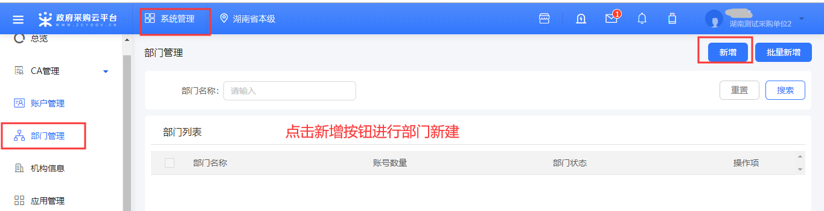

1. **新建账号并分派权限**：单位机构管理员给A1部门新建采购经办人账号B1并分派经办岗、新建采购审核人账号C1并分派审核岗；给A2部门新建采购经办人账号B2并分派经办岗、新建采购审核人账号C2并分派审核岗；给A3部门新建采购经办人账号B3并分派经办岗、新建采购审核人账号C3并分派审核岗。

**操作路径：用户中心-系统管理-员工管理**

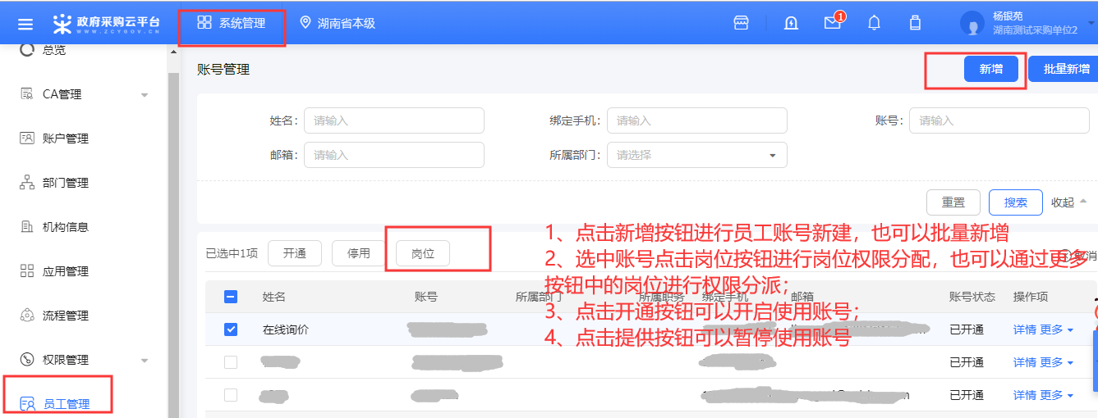

1. **采购限额配置：**单位机构管理员给A1部门经办人B1分派10000元采买权限，给A2部门经办人B2分派10000元采买权限；

**操作路径：用户中心-系统管理-配置管理-采购限额管理**

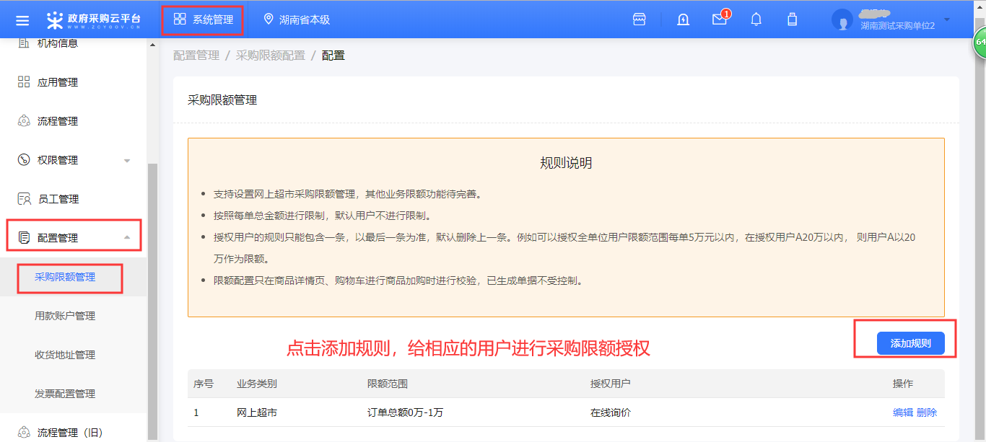

1. **开启下单审核流程配置：**单位机构管理员开启流程配置。

**操作路径：用户中心-系统管理-权限管理 –流程配置**

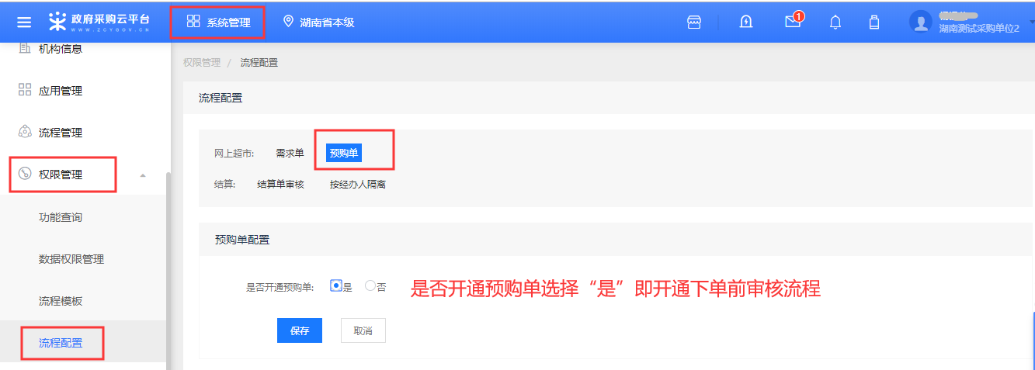

1. **选择下单审核人**：采购经办人在直购大厅选择商品下单时选择本部门领导进行审核即可。

**场景二：单位内有多个部门提需求需要部门领导审核通过（无采买权限），由统一采买部门进行采买，下单前需要审批。**

1. **示例：**

A单位有A1、A2、A3三个部门使用电子卖场电子卖场，其中A1、A2只提需求，本部门领导审核通过后，由A3部门负责采买，下单前需要A3部门领导审核。

1. **系统操作设置：**
2. **新建部门**：单位机构管理员设置A1、A2、A3部门（本步骤可以省略不操作）。

**操作路径：用户中心-系统管理-部门管理**



1. **新建账号并分派权限**：单位机构管理员给A1部门新建采购经办人账号B1并分派经办岗、新建采购审核人账号C1并分派审核岗；给A2部门新建采购经办人账号B2并分派经办岗、新建采购审核人账号C2并分派审核岗；给A3部门新建采购经办人账号B3并分派经办岗、新建采购审核人账号C3并分派审核岗。

**操作路径：用户中心-系统管理-员工管理**



1. **开启需求单审核流程配置**：单位机构管理员开启流程配置。

**操作路径：用户中心-系统管理-权限管理 –流程配置**

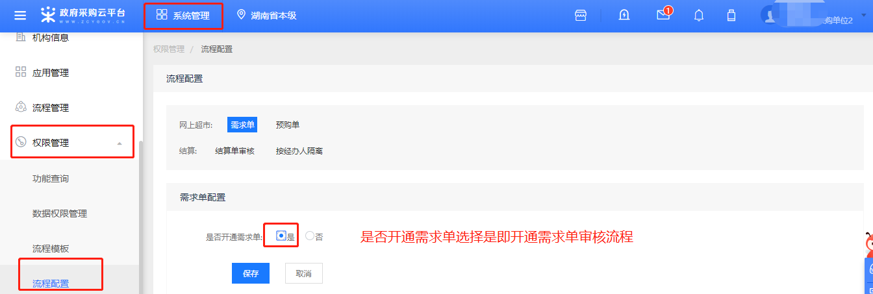

1. **选择需求单审核人**：采购经办人B1、B2在直购大厅选择商品生成需求单时选择本部门领导进行审核即可。
2. **开启下单前审核流程配置：**单位机构管理员开启流程配置（默认是开启的，如不要开启可以关闭）。

**操作路径：用户中心-系统管理-权限管理 –流程配置**



1. **选择下单审核人**：采购经办人B3在需求单管理中对A1、A2部门审核通过的需求单进行统一下单，下单时选择本部门领导进行审核。

**操作路径：用户中心-网上超市-采购需求管理-需求单管理**

